**新 书 推 荐**

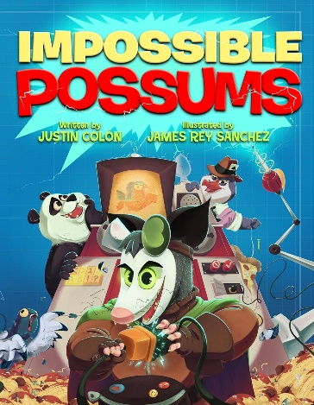**中文书名：****《坏蛋负鼠》**

**英文书名：Impossible Possums**

**作 者：Justin Colón**

**出 版 社：Disney Hyperion**

**代理公司：DeFiore/ ANA**

**页 数：40页**

**出版时间：2024年10月22日**

**代理地区：中国大陆、台湾**

**审读资料：电子稿**

**类 型：故事绘本**

**内容简介：**

卡尔（Carl）很坏，坏到骨子里。如果能有人和他一起分享这份坏，那就更完美了。这时，出现了一只负鼠和一群坏家伙。

对于《卑鄙的我》（*Despicable M*e）和《莉萝与魔杖》（*Lilo & Stitch*）的粉丝们来说，这本极其滑稽的图画书非常完美，它讲述的是一只名叫卡尔的负鼠的冒险故事，他正在寻找志同道合的同伙们。

对于卡尔这只负鼠来说，作为一个恶棍的生活是孤独的，于是他决定寻找志同道合的同伙们。但是，当他的负鼠播种器送到时，却需要组装（而恶棍可没时间干这个）。于是，卡尔把说明书扔到了一边，导致一系列荒谬的意外发生，播种器不断制造出错误的生物，卡尔的挫败感也越来越强。

这本书既滑稽又富有想象力，会让读者捧腹大笑，迫不及待地想和卡尔一起展开更多邪恶的冒险。

**作者简介：**

**贾斯汀·科隆（Justin Colón）**是一名专业演员和童书作家。继处女作《海妖》（*The Quacken*）之后，这是他的第二本图画书。就像《不可能的负鼠》（*Impossible Possums*）中的主角卡尔一样，贾斯汀也住在纽约。不同的是，贾斯汀没有住在下水道里，也没有其邪恶的巢穴。你可以访问他的网站，了解更多信息：justincolonbooks.com。

**詹姆斯·雷伊·桑切斯（James Rey Sanchez）**对艺术的热爱源于他长时间阅读漫画、玩电子游戏以及看90年代每周六早上放映的卡通片。他绘制的插图主题非常广，从欧文·柏林（Irving Berlin）到卡车，不过这是他第一次以邪恶的负鼠为主题作画。他住在密歇根州的底特律，有关于他的更多信息请访问：JamesReyArt.com。

**内页插图：**

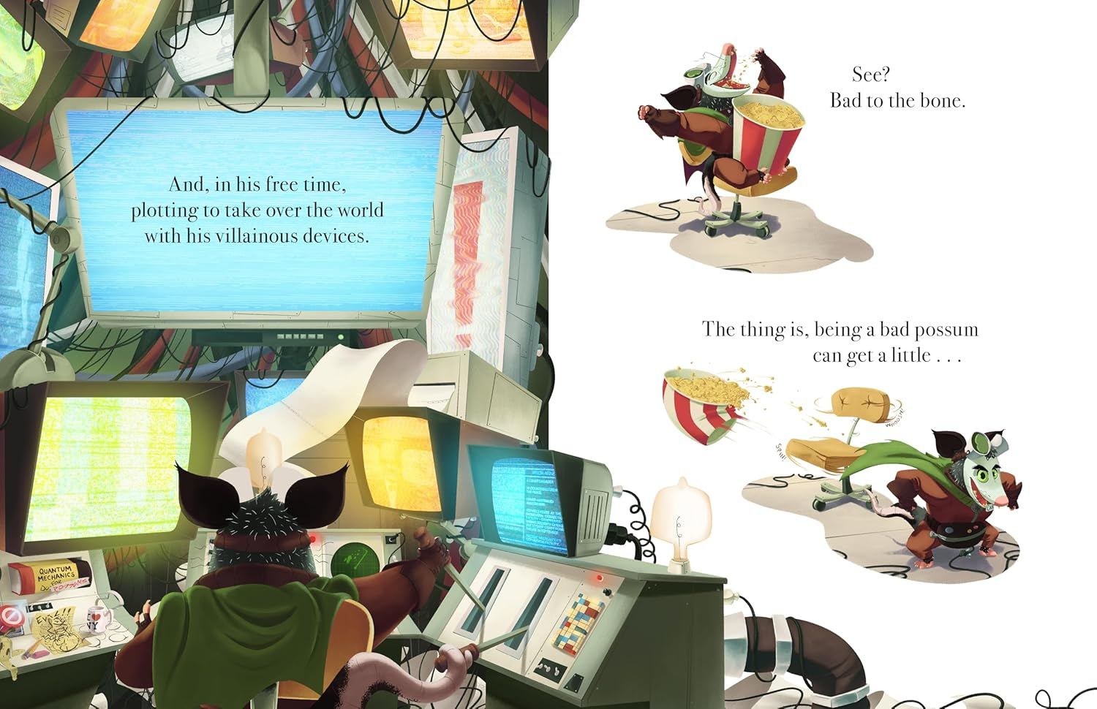

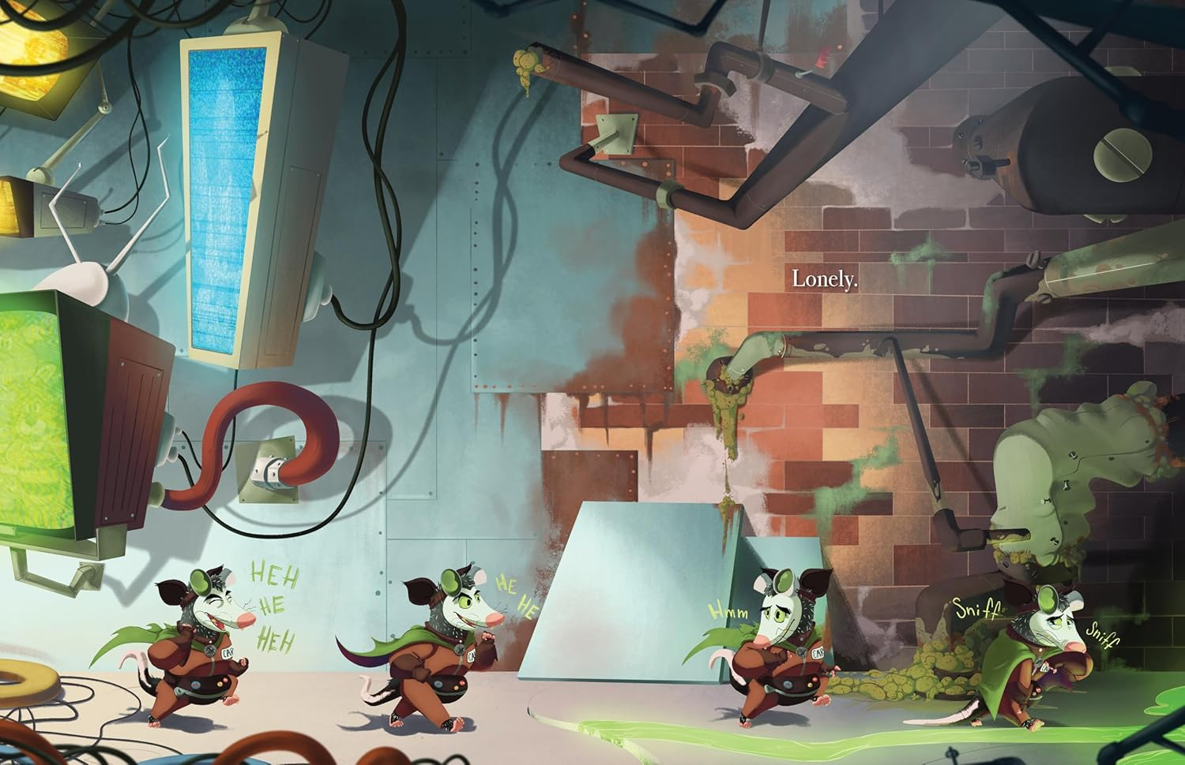 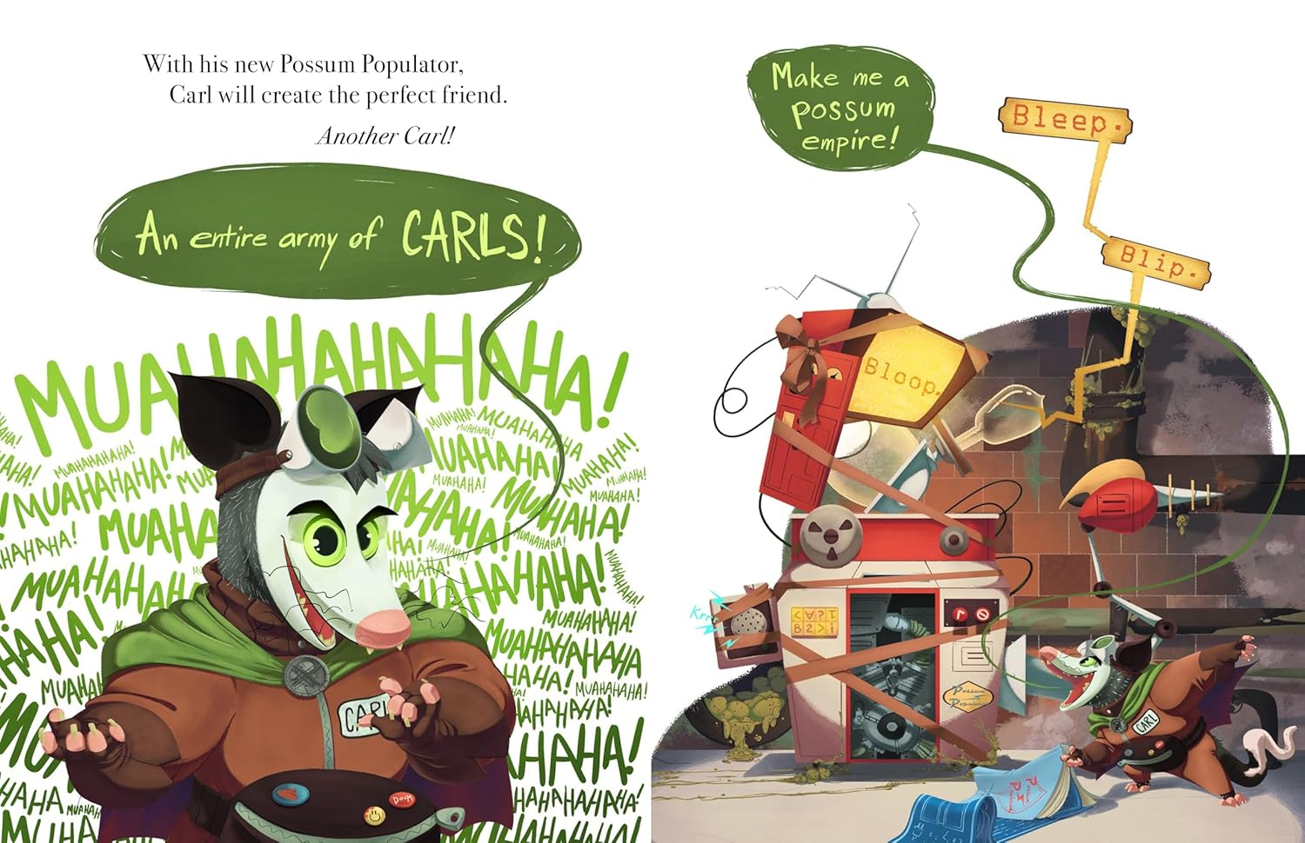

**感谢您的阅读！**

**请将反馈信息发至：版权负责人**

Email：[Rights@nurnberg.com.cn](mailto:Rights@nurnberg.com.cn)

安德鲁·纳伯格联合国际有限公司北京代表处

北京市海淀区中关村大街[在地图中查看](javascript:;)甲59号中国人民大学文化大厦1705室, 邮编：100872

电话：010-82504106,   传真：010-82504200

公司网址：[http://www.nurnberg.com.cn](http://www.nurnberg.com.cn/)

书目下载：<http://www.nurnberg.com.cn/booklist_zh/list.aspx>

书讯浏览：<http://www.nurnberg.com.cn/book/book.aspx>

视频推荐：<http://www.nurnberg.com.cn/video/video.aspx>

豆瓣小站：<http://site.douban.com/110577/>

新浪微博：[安德鲁纳伯格公司的微博_微博 (weibo.com)](https://weibo.com/1877653117/profile?topnav=1&wvr=6)

微信订阅号：ANABJ2002

